|  |  |  |  |  |
| --- | --- | --- | --- | --- |
| 司南北斗 | 企业/工业区 | 1.00 | 1.44 | 司南北斗，澄浏中路618号（近丰茂路） |

|  |  |  |
| --- | --- | --- |
| 1 | **澄浏中路丰功路** | 嘉泰线;马陆1路 |
| 2 | 澄浏中路丰饶路 | 嘉泰线;马陆1路 |

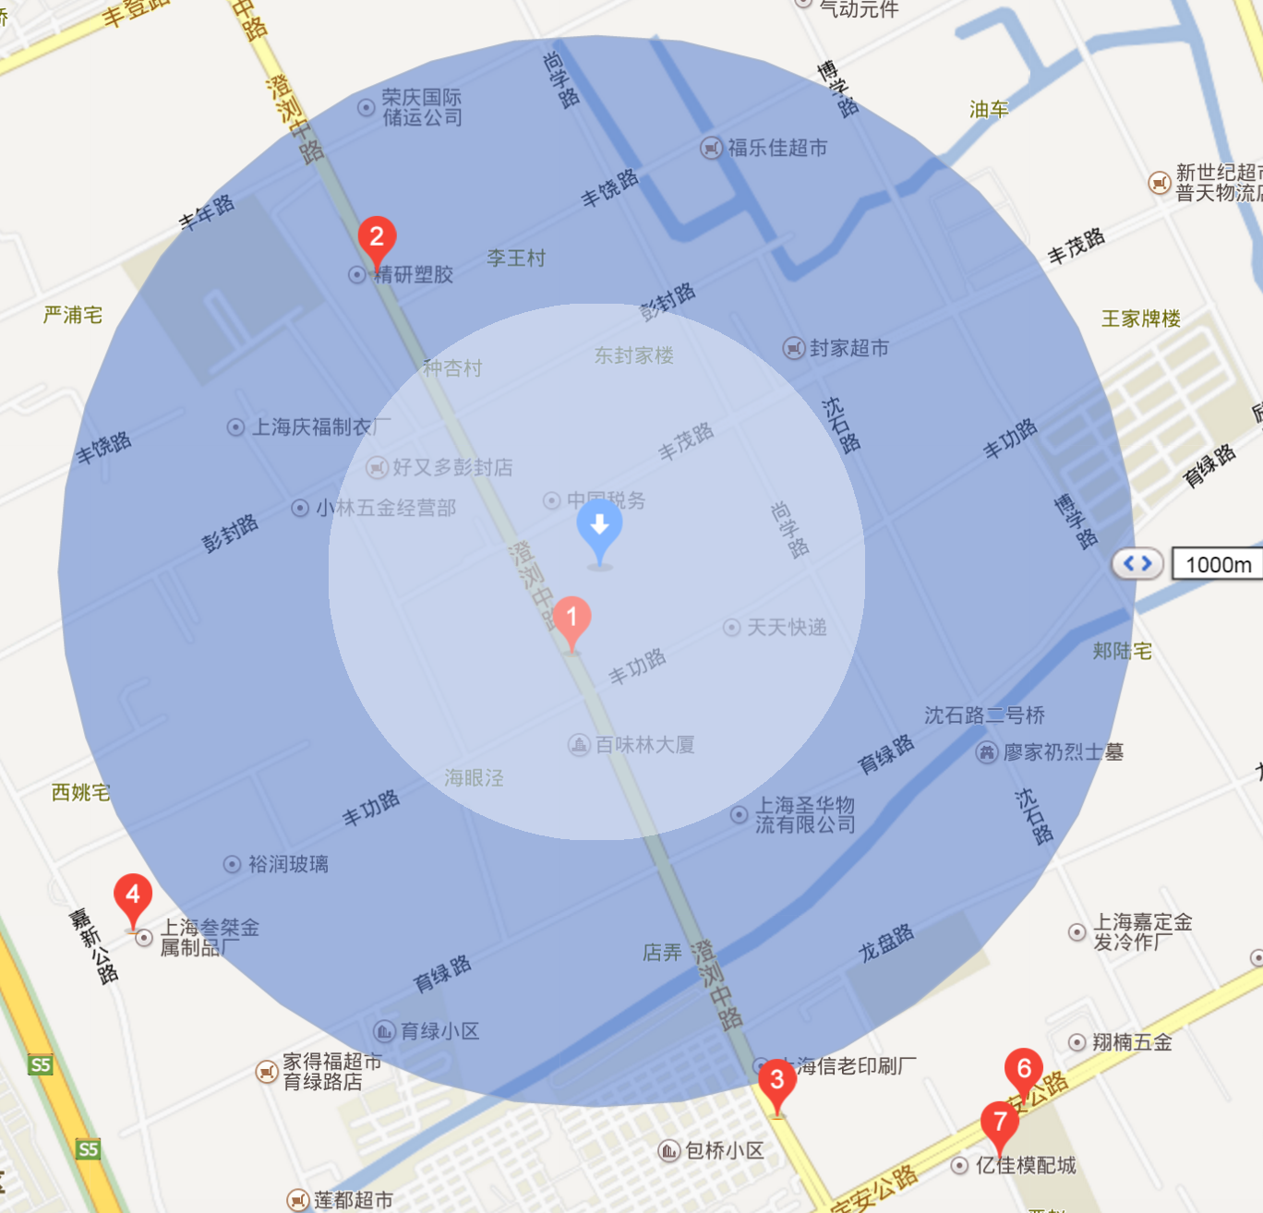

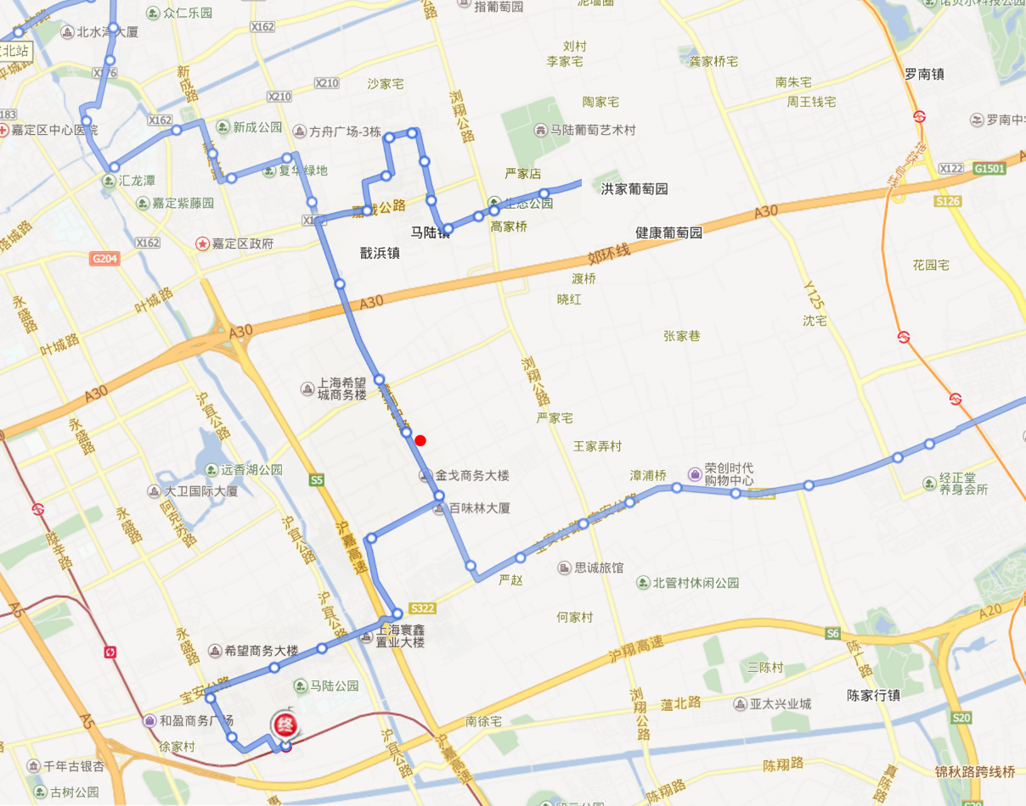

司南北斗——东润舒庭

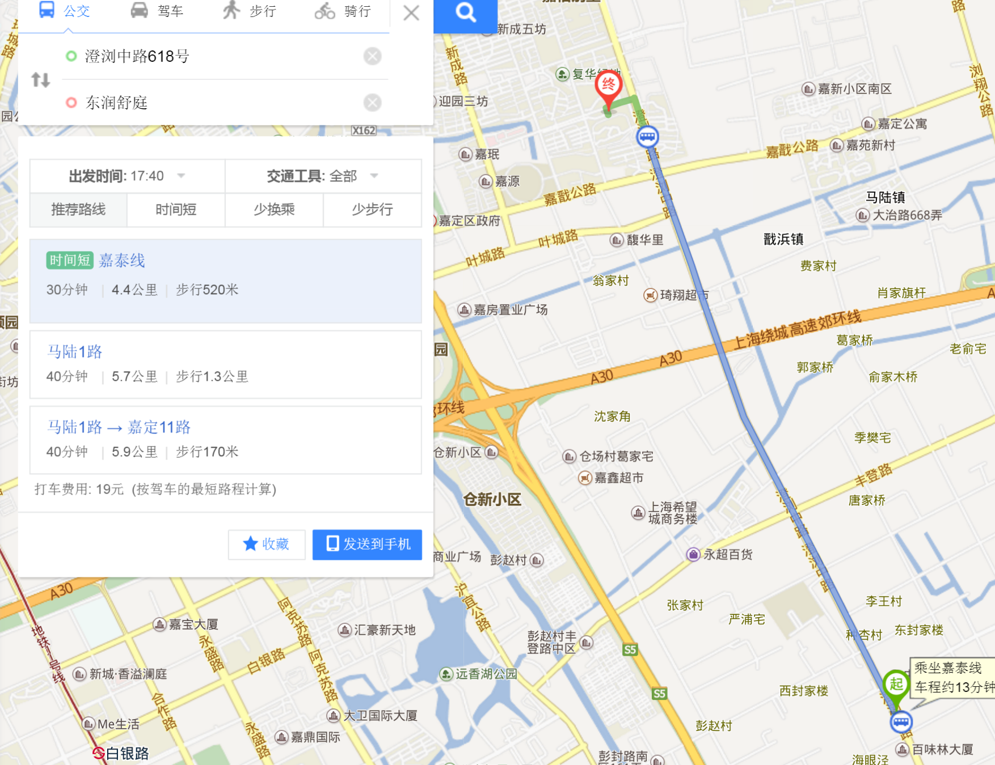

公交车

